

**专业门禁读头/一体机**

**使用说明书**

**尊敬的用户，感谢您选用本公司产品。我们将以优质的产品为您服务,确保您更好使用本产品,使用前请认真阅读本使用手册!**

1. **产品简介**

本产品为非接触式感应卡金属密码门禁一体机，它采用独特的铝合金外壳设计，美观灵敏的玻璃面板操作，内置高档微处理器，抗干扰能力强，安全性和可靠性极高。它具有超低功耗、夜光键盘、独立密码、韦根输入输出短路保护、开门按钮、门铃接口、安全级别设置等强大功能，使用非常方便，可广泛应用于家庭、办公室、住宅小区及其它公共场所。

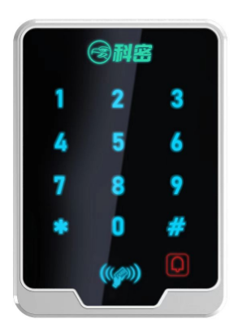

**注册方式**：键盘加卡、母卡加卡

**存储容量**：密码8组；编号加卡1000张；

母卡加卡10000张

**验证方式**：刷卡、刷卡+密码、刷卡/密码

**密码键盘**：触摸键盘，LED数字

**感应距离**: 3~5CM（视卡和环境而定）

**读卡频率**：13.56MHZ (IC )

**工作温度**：-40°C~70°C

**工作湿度**：10~90%

**支持卡片**：M1卡( S50 )

**功率**： DC12V( +-10%)；100mA

**内置蜂鸣器**：有

**传送方式**：实时

**外壳材料**：金属

**外壳颜色**：银色

**设备尺寸**：102*65*20mm

**二、接线示意图**

门禁电源接线图（图1）

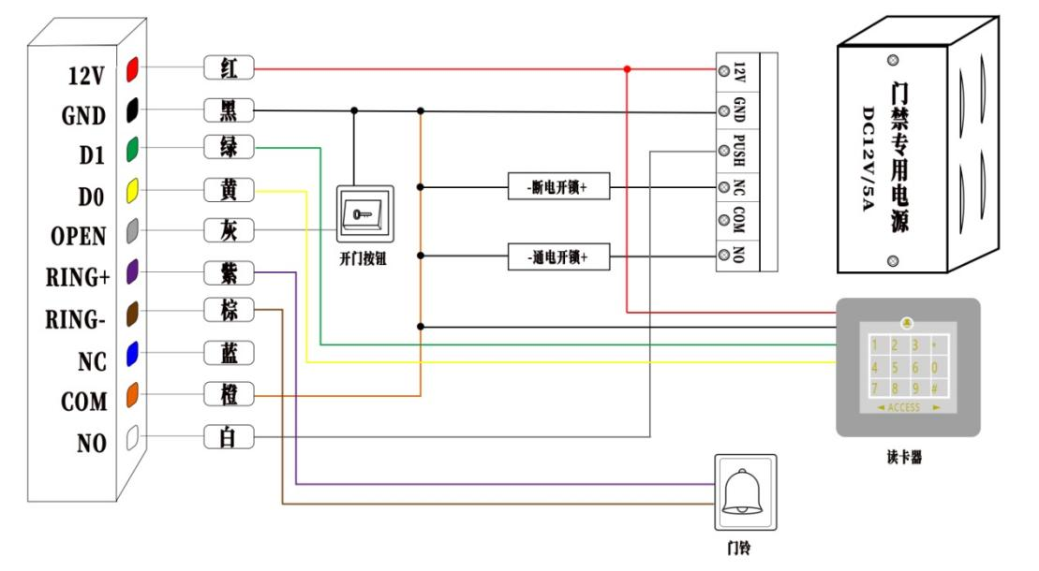

图1

普通电源接线图（图2）

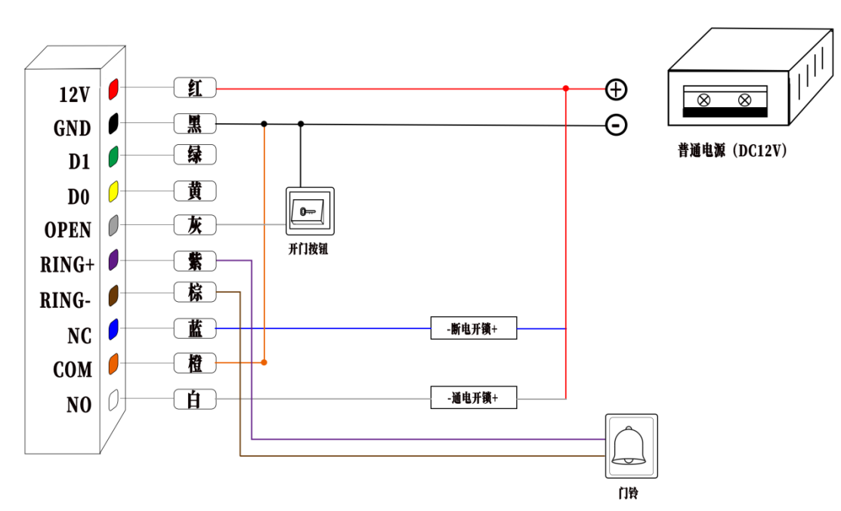

图2

备注：① 通电开锁型电锁一般包含：电控锁、阴极锁、静音锁等 断电开锁型电锁一般包括：电插锁、磁力锁等 ② 门铃输入要区分正负，如果门铃上没标注区分，请正反调一下测试

温馨提示：一体机连接的电源建议使用门禁专用电源，不但接线方便，而且能尽量减少锁的开关对一体机的影响。 如果一定要使用普通电源，建议在锁正负两端加一个反向二极管以减少电锁动作对门禁设备的影响。

**三、门禁机菜单操作**

菜单操作说明：进入菜单需长按#3s（秒），菜单状态下按*可返回上一级菜单，强制退出菜单长按*3s，无动作30s后自动退出；出厂默认编程密码：888888，修改编程密码长按#3s→编程密码→7 → 6位新编程密码。如果忘记编程密码，机器断电，短路开门按钮后上电，超过5s机器会复位菜单密码，断开开门按钮，重新上电即可。

**3.1、键盘注册**

**3.1.1发卡：**长按#3s→ 编程密码 → 8 → 读卡，如需添加多张卡，连续读卡即可，批量增加卡的同时继电器会打开，并且进入菜单8后，菜单状态会一直维持，须按*键3s退出，为了方便自动加卡

**3.1.2 删除用户（读卡）：**长按#3s → 编程密码 → 3 → 读卡，如需删除多张卡，连续读卡即可

**3.1.3 删除所有用户：**长按#3s → 编程密码 → 4 → 按三次#，删除全部用户只删除注册卡，设置的参数不变

**3.1.4添加通用密码：**长按#3s → 编程密码 → 2 → 01 → 2-6位新密码 → #，密码最多8个，编号01-08；密码位数2-6位，输入密码时不足6位需按#结束

**3.1.5删除通用密码：**长按#3s → 编程密码 → 2 → 01 → 000000，输入对应编号后输入6个0，蜂鸣器快速响三声

**3.2、母卡注册**

**3.2.1 添加母卡：**长按#3s → 编程密码 → 9 → 读卡，母卡最多10张，超过会自动替换最先一张

**3.2.2母卡发卡：**刷一次母卡→ 刷用户卡 → 刷一次母卡结束，刷一次母卡后可以连续刷卡进行发卡，

**3.2.3母卡删卡：**5s内 → 刷三次母卡 → 刷用户卡 → 刷一次母卡结束

**四、指示灯蜂鸣器提示**

|  |  |  |
| --- | --- | --- |
| 状态 | 蜂鸣器提示 | 指示灯提示 |
| 待机 | 无 | 红灯闪烁 |
| 母卡加卡 | 长响两声 | 绿灯频闪 |
| 母卡删卡 | 长响两声后一声短一声长 | 红灯频闪 |
| 合法卡 | 响一声 | 绿灯常亮 |
| 非法卡 | 一短一长五短 | 红灯常亮 |
| 组合验证 | 响一声 | 红黄灯闪烁提示组合验证 |
| 键盘菜单 | 无 | 菜单状态下绿灯闪烁次数代表对应的第几个功能项 |

备注：请客户参照机器指示灯查看设备处于何种状态，母卡加卡状态下刷卡是可以加卡并开门的，并且母卡加卡状态需要刷母卡退出；同理键盘操作菜单8是批量加卡状态，批量加卡状态下加卡的同时也会开门，且该状态不会自动退出，需长按*键3s后退出；这两种状态常常会被误解为待机状态，所以请注意查看指示灯；完成所有操作后请保证机器回到红灯闪烁的待机状态。

**五、其他设置**

|  |  |  |
| --- | --- | --- |
| 功能 | 步骤 | 说明 |
| 增加用户卡（带编号） | 长按#3s 编程密码 1 + 编号 # 读卡 | 编号最大1000，输入少于4位的编号需按#确认，连续读卡添加多张，编号自动+1 |
| 删除用户卡（编号） | 长按#3s 编程密码 3 用户编号 # | 用户编号最多4位，不满4位可按#确认，删除上一个后可继续输入 |
| 删除卡片（卡号） | 长按#3s 编程密码 3 卡号 # | 卡号为卡上标注的10位卡号（包括母卡和用户卡） |
| 设置开门模式 | 长按#3s 编程密码 6 X # | “X”可以是1（卡开门），2（卡或密码开门），3（卡加密码开门），其中密码是通用密码中的任意一组 |
| 修改开门延时 | 长按#3s 编程密码 5 + X # | “X”为延时时间数，最大为255 |
| 切换WG输入/输出 | 长按#3s 编程密码 0 + X # | “X”为切换数值，输入1为输入模式，输入2为输出26模式，输入3为输出34模式 |
| 初始化设备 | 长按#3s 编程密码 4 + 编程密码 + 按三次# | 初始化会清空设备所有的参数以及注册信息 |

**保修卡**

真诚地感谢您购买本产品，作为本产品的用户，您得到如下保修承诺:

1. 自售机之日起壹个月内，在正常使用条件下，如发生故障，由本产品经销商或维修中心免费提供故障维修及相关零部件更换或换机(需配件及包装完整)；
2. 自售机之日起壹年内，在正常使用条件下，如发生故障，由本产品经销商或维修中心免费提供故障维修及相关零部件重换（消耗材料不包括在内)；
3. 用户不能提供发票或收据证明，产品不在免费保修范围之内:

4. 保修以发票、收据为依据。

以下情况不在保修范围之内:

1. 由于不可抗拒造成的故障、损伤;
2. 在运输、搬知中造成的故障，损伤:
3. 未经厂家授权而对产品进行拆卸、维修、改装而造成的故障、损伤。

|  |  |  |  |  |  |
| --- | --- | --- | --- | --- | --- |
| 商品信息 | 商品名称 |  | 出厂编号 |  | |
| 商品型号 |  | 生产日期 |  | |
| 客户信息 | 单位名称 |  | | 联 系 人 |  |
| 地 址 |  | | 联系电话 |  |
| 销售信息 | 销 售 商 |  | | 联 系 人 |  |
| 地 址 |  | | 联系电话 |  |
| 销售日期 |  | | 发票号码 |  |

|  |  |  |  |  |  |
| --- | --- | --- | --- | --- | --- |
| 商品信息 | 商品名称 |  | 出厂编号 |  | |
| 商品型号 |  | 生产日期 |  | |
| 客户信息 | 单位名称 |  | | 联 系 人 |  |
| 地 址 |  | | 联系电话 |  |
| 销售信息 | 销 售 商 |  | | 联 系 人 |  |
| 地 址 |  | | 联系电话 |  |
| 销售日期 |  | | 发票号码 |  |

此联沿虚线剪下，由经销商保管

**06**

**QC Pass**

合格证

检验员: __________________________

编 号: __________________________

制 造 商：广州博宬电子有限公司

公司地址：广州市增城区宁西街道兴旺街22号

服务热线：4009-939-288

公司官网：https://www.cometgroup.com.cn